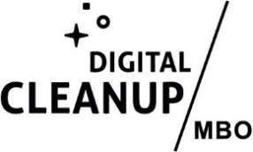

Organiseer de Digital Cleanup Party op jouw instelling!
Het idee achter een Digital Cleanup Party is dat je laagdrempelig, op vrijwillige basis en met relatief weinig moeite je medewerkers kunt stimuleren om samen hun opslag op te schonen. De toonzetting van een party is positief en iedereen kan ‘losgaan’ op dat thema.
Het idee is eenvoudig, elke medewerker in je organisatie mag als ‘Partymaker’ een party organiseren.
Stap 1: Organiseer de randvoorwaarden
Je hebt vanzelfsprekend goedkeuring nodig voor het organiseren van de Cleanup Party en:
- Budget voor het aantal taarten wat je wilt laten bezorgen
- Ondersteuning voor het bestellen/bezorgen van de taarten en het ‘partypakket’
- Tijdsinvestering voor het maken/sturen van Forms en het samenvatten van het resultaat
Stap 2: Organiseer de communicatie
Je zou kunnen beginnen met je eigen dienst/team/collega’s of de leidinggevenden van andere teams benaderen om mee te doen. In dat geval stuur je hen zelf een Outlook-uitnodiging van 1,5 uur. Als je organisatiebreed wilt werken heb je een communicatieplan nodig.
Stap 3: Zet een Form en proces op
De Partymakers doen het meeste werk. Je zult hen goed moeten instrueren en blijven motiveren.
- Creëer een Form/Survey waarin de Partymaker alle gegevens invult (zie voorbeeld instructie)
- Maak een pagina aan op jullie Intranet met alle instructies
- Controleer de Deep Clean Handleidingen in jullie eigen systemen of vraag de servicedesk/beheerders om dat te doen
- Maak de instructie en handleidingen in de juiste huisstijl en deel ze met de Partymakers
- Het Partypakket bestaat uit taart, handleidingen en een Cleanup Playlist
- Zorg dat de Partymakers terugkoppelen hoeveel MB er verwijderd is door de collega’s (zie Meten is weten)
- Het zou leuk zijn als ze een foto naar je sturen van collega’s die hard aan het werk zijn
Stap 4: Wat heeft de actie opgeleverd?
Koppel terug naar de organisatie wat de eerste party heeft opgeleverd, bij voorkeur op visueel aantrekkelijke/aansprekende manier. De kracht zit hem in de herhaling, bijvoorbeeld elk jaar een voorjaarsschoonmaak.

Tekstvoorbeeld:
Digital Cleanup Party!
Hoogste tijd voor een feestje! En wel met een heel bijzonder thema, namelijk de grote digitale schoonmaak. Hoe tof zou het zijn als jij dit feestje organiseert voor jouw team of groep betrokken collega’s?
Wat voor feest?
Samen met jouw collega’s (tenminste 8) organiseer jij een moment waarop jullie tegelijkertijd een opslag-Deep-Clean uitvoeren in je eigen email, agenda, Teams of OneDrive omgeving. Als je dit in week 11 organiseert (de week van Digital Cleanup Day op 15 maart) krijg je van ons een taart!
Waarom?
Een opgeruimde werkomgeving is fijn, handig en verstandig. Je helpt namelijk mee om onze digital footprint in toom te houden, je zorgt ervoor dat jij en wellicht ook collega’s makkelijker en sneller de juiste documenten kunnen vinden EN het is veiliger omdat je minder (vertrouwelijke-) gegevens bewaart.
EN je krijgt taart!
Ok, alsof dat nog niet genoeg redenen zijn, jullie kunnen ook een taart bezorgd krijgen om de feestvreugde te verhogen. Want wat is een feest zonder Cleanup Taart!
Hoe gaan we te werk?
Je ontvangt een eenvoudig te volgen stappenplan hoe je in 1,5 uur je Microsoft omgeving opschoont. Je kunt kiezen voor het opschonen van OneDrive, Outlook of Teams. Voordat je begint noteer je hoeveel opslag je hebt en na afloop doe je dit opnieuw (ook dat staat in het stappenplan).
OK top, hoe kan ik meedoen?
- Plan een moment (en plek) van 1,5 uur in de agenda’s van iedereen die meedoet
- Kies het moment in week 11 (maandag 10-vrijdag 14 maart)
- Meld jullie uiterlijk op 3 maart aan als party via deze form
- Verzamel bij je collega’s hoeveel zij hebben verwijderd en koppel dit terug (je ontvangt hierover apart bericht
Heb je vragen of opmerkingen? Mail dan met de projectleider …

Voorbeeld Aanmelden (Forms)
Petit Fours voor onze Digital Cleanup Party!
Ik organiseer een Digital Cleanup Party voor mijn collega's en wil graag gratis Petit Fours ontvangen om de feestvreugde te verhogen!
(deadline voor bestellen is maandag 3 maart)
Als Partymaker organiseer ik de volgende dingen:
- Ik reserveer 1,5 uur in de agenda van mijn collega's in de Cleanup Week (10 maart tot en met 14 maart)
- Ik reserveer een plek (of ga langs op de werkplek van mijn collega's)
- Ik verspreid de handleidingen
- Ik haal de Petit Fours op bij de receptie van ons college
- Ik verzamel het resultaat (hoeveel data is opgeruimd, instructie volgt)
- Ik mail een paar foto's naar Pascal die in een LinkedIn-post mogen
En natuurlijk zorg ik voor een geluidsbox waarop ik de Cleanup Playlist afspeel!
De Partymaker ontvangt uiterlijk 5 maart van … het volledige partypakket met instructies.
Naam, mailadres, telefoonnummer, bezorgadres en bezorgdatum voor de petit fours/taart en aantal deelnemers.
Link naar playlist:
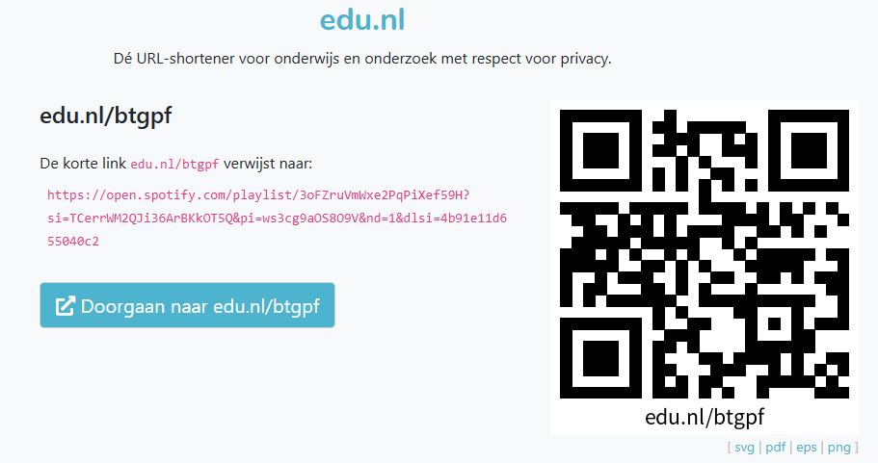

Je kunt deze afbeelding op de taart/petit fours zetten:



Meten is weten
Op instellingsniveau kunnen de beheerders op bepaalde data peilen hoeveel storage er is in de MS- apps. Bijvoorbeeld je doet een meting op 15 januari en een nieuwe meting op 19 maart. In de tussenliggende periode organiseer je allerlei activiteiten en pleeg je interventies in het kader van een Digitale Voorjaarsschoonmaak. Uit ervaring bij Universiteit Twente blijkt dat je niet perse hoeft uit te gaan van het verkleinen van de totale opslag maar dat waarschijnlijk sprake zal zijn van het reduceren van de groei van de data (trendbreuk). We hopen dat instellingen hun interventies en resultaten willen delen met MBO Digitaal zodat we kunnen leren van elkaar. We hebben in 2025 nog niet veel ervaring hiermee.

Individueel ophalen
Een eenvoudige manier om inzicht te krijgen in hoe en wat de medewerkers opschonen, is dat je hen vraagt om een form in te vullen bij het opschonen:
De vragen:
- Hoeveel data heb je in gebruik (GB)
Getal
  - Outlook: Waar kan ik zien hoe groot mijn postvak is? url naar document of pagina
  - OneDrive: Waar kan ik zien hoeveel opslag ik gebruik? zie Uw OneDrive voor werk- of schoolopslag beheren - Microsoft Ondersteuning
- Hoeveel data heb je na het opschonen (GB)
Getal
- Hoe lang ben je hiermee bezig geweest (min)
30,60,90
- Hoe heb je opgeschoond?
Meerdere antwoorden
  - Outlook: Mappen verwijderd, Grote / zware berichten, Archief verwijderd, Oudere berichten vanaf bepaald jaartal verwijderd
  - OneDrive: Mappen verwijderd, Grote bestanden / documenten verwijderd, Oude bestanden / documenten verwijderd, Prullenbak leeggemaakt

